Приложение
к Постановлению Администрации Одинцовского городского округа Московской области
от «04» июня 2026 г. №3117

Схема границ части территории земельного участка
с кадастровым номером 50:20:00102015:159

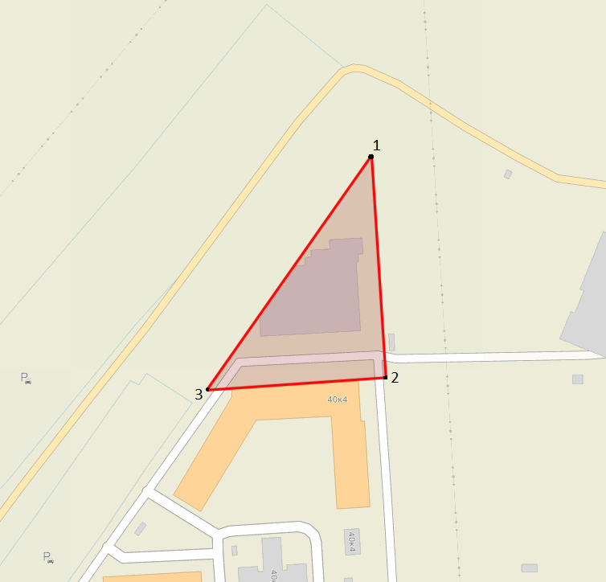
Обозначение  характерных  точек границ | Координаты
Обозначение  характерных  точек границ | X | У
1 | 466025.662 | 2177508.349
2 | 465915.694 | 2177513.595
3 | 465910.997 | 2177424.721
1 | 466025.662 | 2177508.349

